Top Clean TREND PLUSE 17 PULSE-Einlage
fuma

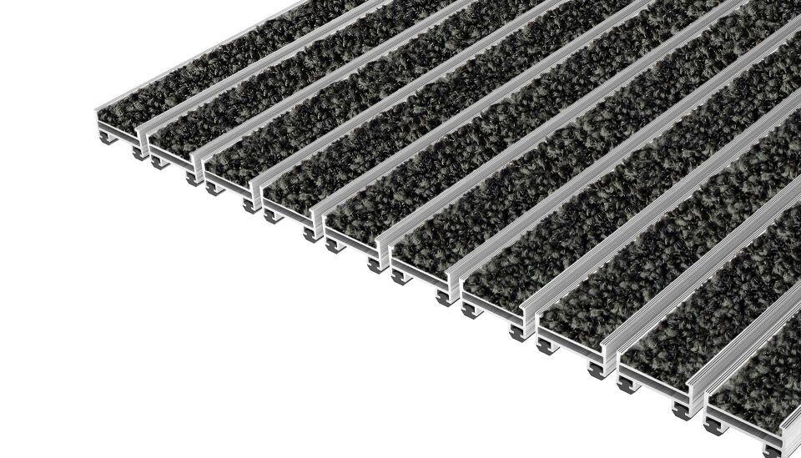Eigenschaften
Barrierefreiheit
barrierefrei
Beanspruchung
besondere Schalldämmanforderungen, erhöhter Nässe-/Schneeanfall, erhöhter Schmutzanfall, normale Beanspruchung
Belastbarkeit
begehbar
Bewertungsgruppe Rutschgefahr
R 11
Einsatzort
innen
Farbton
anthrazit
Werkstoff
Aluminium, Polyamid (PA)
Höhe (mm)
17,00
Aufbau
Rauhaarrips
Befestigung
aufliegend, Rahmeneinbau
Brandverhalten
Cfl-s1
Gewicht (kg/m²)
11,10
max. Belastbarkeit (kg)
5.000,00
Profilabstand (mm)
5,00
Profilbreite (mm)
27,00
Befahrbar mit
Rollstuhl, Gepäck-Trolley, Einkaufswagen, Transportwagen
Einsatzbereiche
Objektbereiche, öffentliche Bereiche, private Bereiche

